
  Lettre n° 199 août 2017
  Las Novedades de Mosotros
www.alsyete.com
soutien@alsyete.com
LE CENTRE CULTUREL POPINCOURT
"Al Syete" la maison Judéo-espagnole à Paris
____________________________________
Chers Amis,
Lors du Salon du Disque et Livres Judéo-espagnols
le dimanche 3 septembre de 14h à 18h
au M.A.H.J Hôtel de saint Aignan
71 rue du Temple Pris 3ème
Le cercle de Généalogie Juive
"Les Juifs du Levant"
présenteront le livre de Philippe Danan
"DESTINS DE SEFARADES OTTOMANS"
Les Israélites du Levant en France
pendant la Première Guerre mondiale

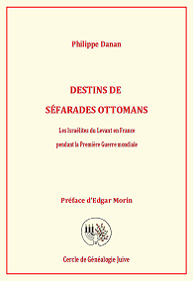 | 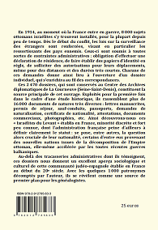

____________________________________________________
C'est la date "anniversaire" des convois partis de Drancy depuis 75 ans ou l'on reprend la lecture des noms au Mémorila de la Shoah.  Un ami, qui assiste aussi à ces pénibles énumérations de noms, dont celles de beaucoup d'enfants dues à la Rafle du Vel D'hiv, nous a fait remarqué que c'est aussi la date des 100 ans de l'incendie de Salonique, 18-19 août 1917, et qui a marqué le déclin de notre communauté Judéo-espagnole de Grèce. | 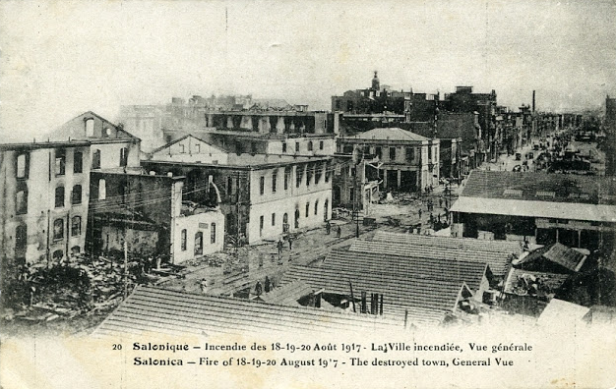

_________________________________________________________________
Écrivez nous : soutien@alsyete.com
Consultez notre site internet: www.alsyete.com
Nous remercions  de son soutien la  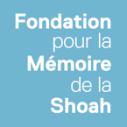 | 

Si vous pensez que vous avez reçu ce mail par erreur, merci de contacter notre webmaster.
Cet email a été envoyé par soutien@alsyete.com à patrick75011@live.fr le 18th Aug, 2017 | Se désinscrire
© Tous droits réservés.

